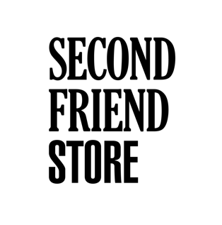
Кому: Генеральному директору ООО «Сэконд Фрэнд Стор»
Любан А.А.
От: _______________________________________________
__________________________________________________
Адрес: ____________________________________________
Телефон: __________________________________________
Паспорт: __________________________________________
Код подразделения: _________________________________
Выдан (кем, когда): _________________________________
___________________________________________________

ЗАЯВЛЕНИЕ НА ВОЗВРАТ ТОВАРА
«____» _____________ 20___ г. в магазине «Сэконд Фрэнд Стор» мной была совершена покупка по заказу _______________
стоимостью ___________________________ рублей.
В соответствии со ст. 25 Закона РФ «О защите прав потребителя» прошу произвести возврат следующих товаров:
№ | Артикул | Наименование | Цена | Причина возврата

Прошу вернуть мне денежные средства за вышеуказанные артикулы.
Я проинформирован(а), что возврат денежных средств производится тем же способом, каким они были получены за товар, кроме исключений, предусмотренных законодательством.

РЕКВИЗИТЫ ДЛЯ БАНКОВСКОГО ПЕРЕВОДА:
ФИО владельца счета: ________________________________________________________________________________________
Наименование банка: ________________________________________________________________________________________
Кор. счет: __________________________________________________________________________________________________
Расчетный счет банка (при наличии): __________________________________________________________________________
Счет получателя: ___________________________________________________________________________________________
БИК банка: ________________________________________________________________________________________________

Дата возврата: ________________________________  Подпись покупателя: __________________________ | Заявление принял:  Номер/дата: ________________________________________  ФИО/Подпись: _____________________________________
Все поля обязательны к заполнению!
При выявлении дефектов или утраты товаром первоначального вида может быть произведена экспертиза.
Для возврата изделий из категорий Сумки, кошельки и клатчи, на изделии должна быть сохранена пластиковая пломба.

